Найди предмет, который начинается не на ша, зачеркни его.

Подпиши слоги с которых начинаются названия этих предметов

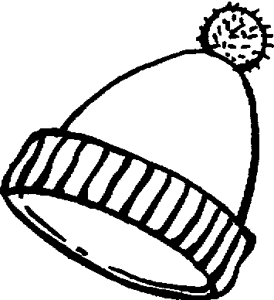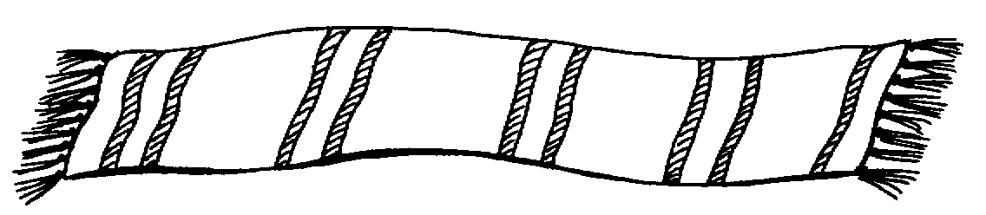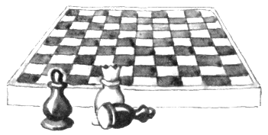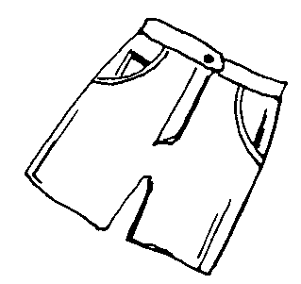

Соедини слоги с теми картинками, названия которых начинаются с них.

ША ШО ШУ ШИ

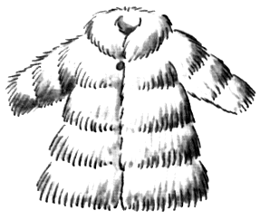 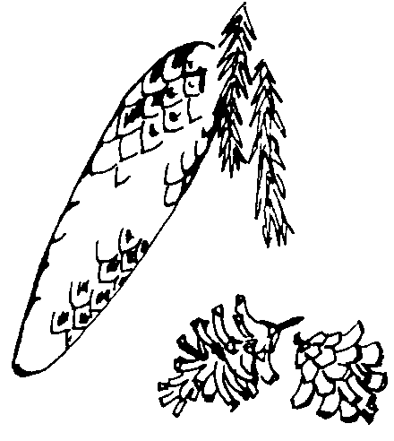 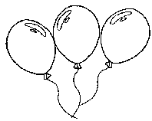 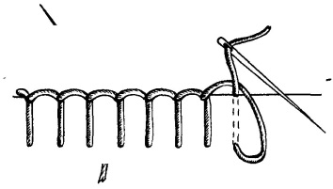

Оставь только тот слог, с которого начинается название этого предмета

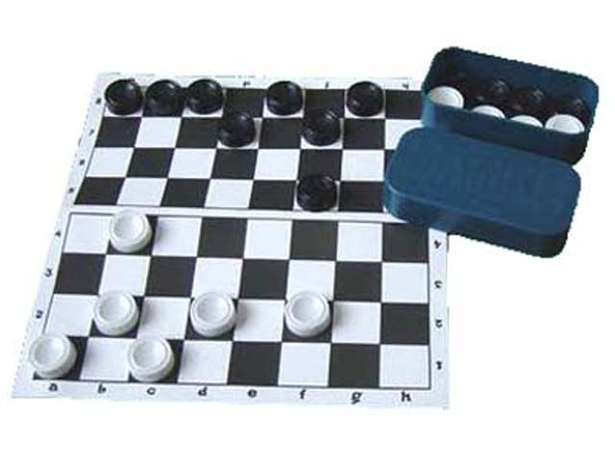

ШУ ША ШО ШИ

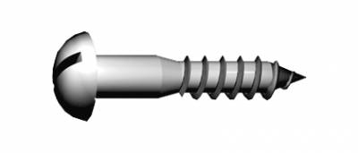

ШУ ША ШО ШИ

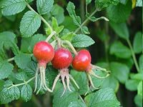

ШУ ША ШО ШИ